百兆24口POE交换机
224EP-4G4SFP
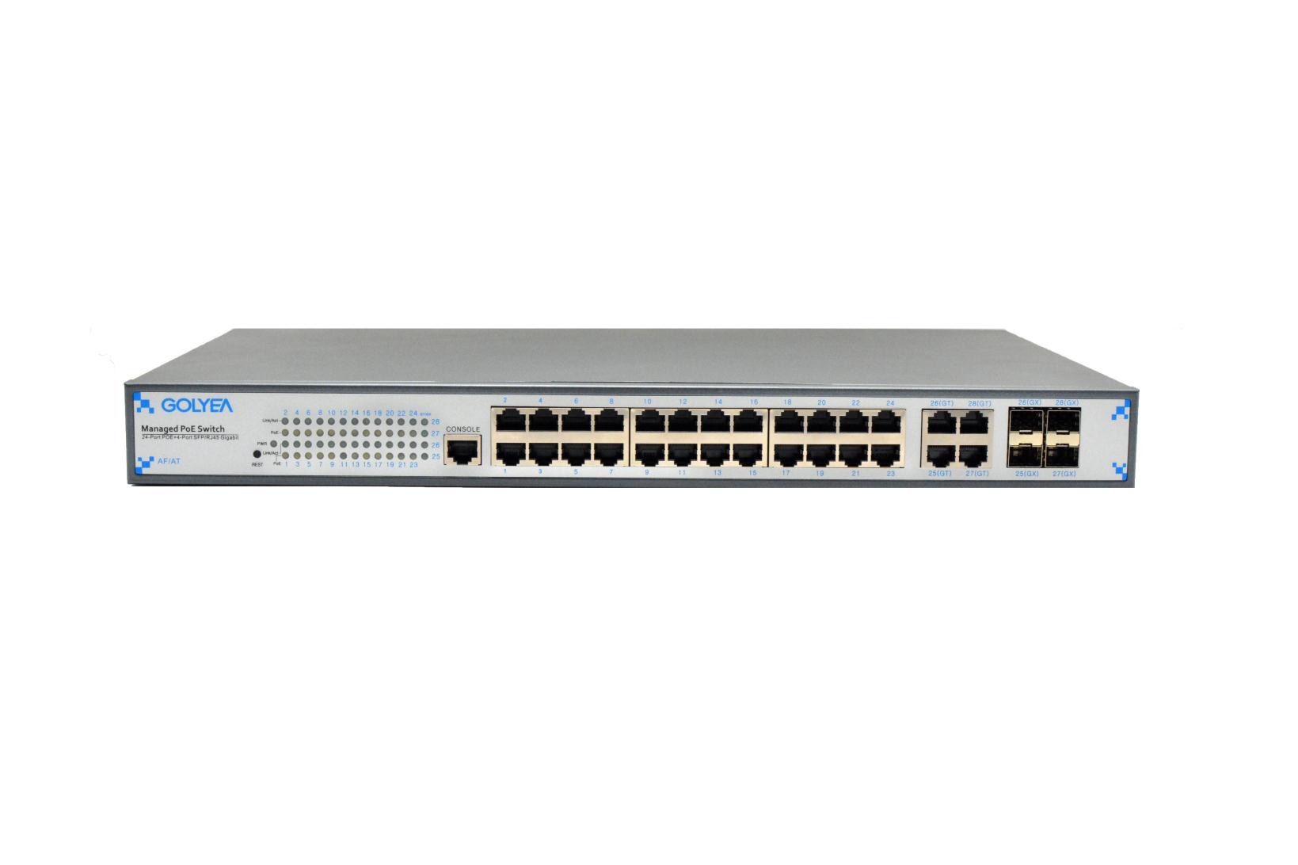
产品概述
224EP-4G4SFP POE交换机是公司推出的新一代绿色节能以太接入供电交换机。提供简单便利的安装维护手段和丰富的业务特性，助力用户打造安全可靠的高性能网络，可广泛应用于中小企业、网吧、酒店、学校等以太网接入场景。该交换机同时拥有24个下行口和8个上行口，下行为10/100Mbps 以太网POE供电端口，上行为4个1.25Gbps SFP光口,4个10/100/1000Mbps 自适应以太网Combo口。

该产品主要针对高清网络摄像机数据接入和PoE供电而设计，遵循IEEE802.3 af/at标准，每个端口能够为摄像机提供最大30W的电源功率，解决摄像机供电的麻烦。采用先进的自感知算法，智能供电，自动识别网络中的PD受电设备，只为支持IEEE802.3af/at供电标准的终端设备供电，保护受电终端不受损害；自动识别受电设备功率，按需供电。PoE交换机通过网线传输数据的同时，还能够提供直流供电，彻底摆脱电力布局对网络组建的约束。该产品采用台湾REALTEK品牌交换芯片，美国Microsemi品牌 POE供电芯片保障了交换机整机稳定运行；该产品支持机架安装方式，可满足不同工程现场对设备安装的要求。

典型应用场景的组网图如下：
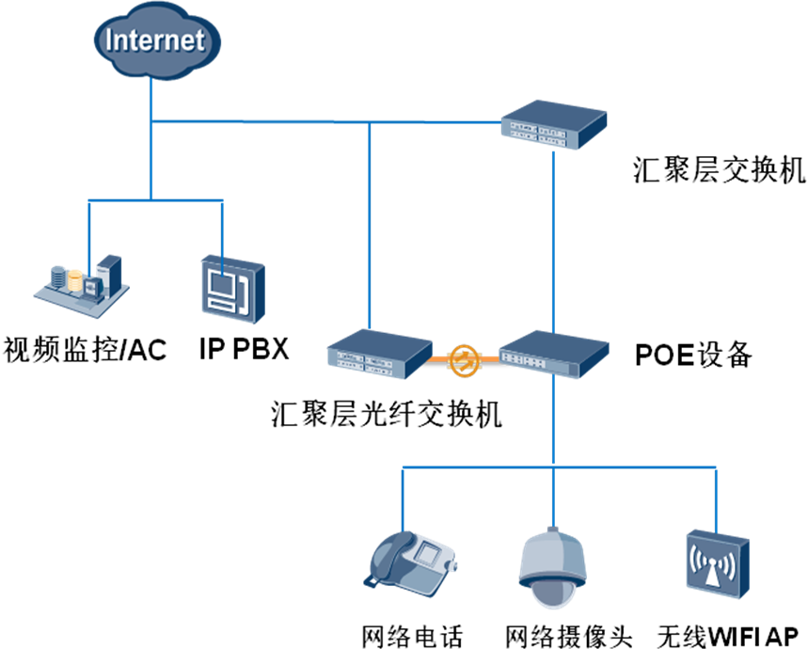

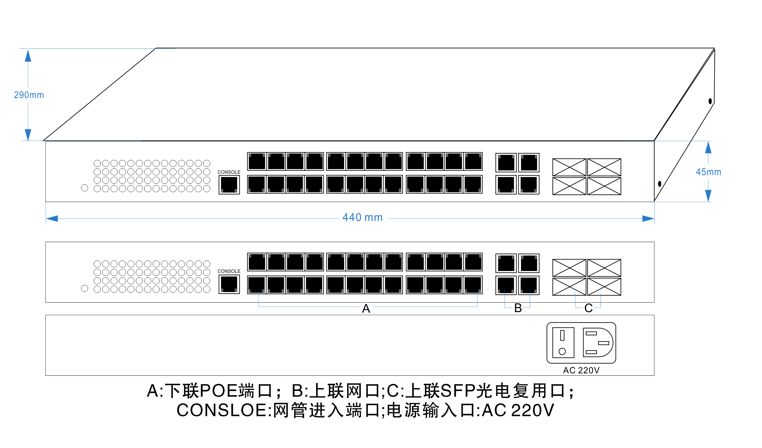
产品规格图
主要特性
- 通过5类及以上以太网线为无线访问点(AP）和网络监控摄像头(IP cameras）供电
- 1～24端口支持标准IEEE802.3af/at供电(端口供电功率最大为30W)
- PoE 总功率：400W
- 24个下行10/100M 自适应以太网电口+4个上行千兆SFP光口+4个上行10/100/1000 M 自适应以太网电口（Combo）
- 符合IEEE 802.3 10i，IEEE 802.3u ，IEEE802.3az, IEEE802.3ab,IEEE802.3z, ；IEEE 802.3x Flow Control；IEEE802.3af/at 标准
- 背板带宽高达12.8Gbps
- 一个线速端口的包转发率为1.488Mpps
- 支持端口自动翻转（Auto MDI/MDIX）
- 支持网络端口防雷（AC电源口：差模 +/-2kV，共模 +/-4kV）
- 所有端口支持线速交换，10K帧长范围内均可达到线速
- 标准1U机架设计，方便机柜安装模式
- 零配置特性电源是自动供给到自适应的设备，即插即用，无需软件和协议转换

技术参数
技术参数列表 |  |  | 详细参数描述
产品型号 |  |  | 224EP-4G4SFP
供电 | 供电方式 |  | 市电供电
供电 | 输入电压 |  | AC100-240V 50-60Hz
供电 | 功率消耗 |  | 机器本身消耗小于15W  总功率消耗小于400W
端口参数 | 网络端口 |  | 1~24 下行电口：10/100Mbps  4 上行光口：1.25Gbps/SFP  4上行电口：10/100/1000Mbps
端口参数 | 传输距离 |  | 1~24下行电口：100米  4 上行光口：0-120KM可选  4 上行电口： 100米
端口参数 | 传输介质 |  | 1~24下行电口：Cat5e/6标准UTP 网线，  上行光口：光纤  上行电口：Cat5e/6标准UTP 网线
端口参数 | POE标准 |  | 符合IEEE 802.3af/at国际标准，单端口最大供电功率30W
端口参数 | PoE供电方式 |  | 末端跨接法
端口参数 | PoE供电功率 |  | 单个POE端口 ≤30W，整机＜400W
交换参数 |  | 网络标准 | IEEE 802.3i、IEEE 802.3u、IEEE 802.3ab、IEEE 802.3z,IEEE802.3x,IEEE802.1Q(VLAN) ,IEEE802.3af/at
 |  | 背板带宽 | 12.8Gbps
 |  | 转发方式 | 存储转发
 |  | 转发速率 | 10Mbps:14880pps, 100Mbps:148800pps,1000Mbps:1488000pps
 |  | 包数据缓存 | 4M
 |  | MAC地址表 | 16K
状态指示灯 | 电源指示灯 |  | 1个指示电源（绿色）
状态指示灯 | 光纤指示灯 |  | 4个指示25~28（绿色）
状态指示灯 | POE供电端口LED |  | PoE状态指示24个
状态指示灯 | 网络数据端口LED |  | ACT/LINK状态指示28个
Switch | 拨码开关 |  | ON1: VLAN模式，1到24口只能和上行口通信;  ON2: CCTV模式，POE供电数据可以传输250米
防护等级 | 通讯端口防雷防护 |  | 4KV 执行标准：IEC61000-4-5
环境规范 | 工作温度 |  | 0℃~55℃
环境规范 | 储存温度 |  | -40℃~70℃
环境规范 | 湿度(非凝结) |  | 0~95%
物理规格 | 尺寸(长×宽×高) |  | 440 x 275 x 44.5mm
物理规格 | 颜色 |  | 黑色
物理规格 | 重量 |  | 4.5kg
可靠性 | 平均故障间隔时间(MTBF) |  | ＞50000h

